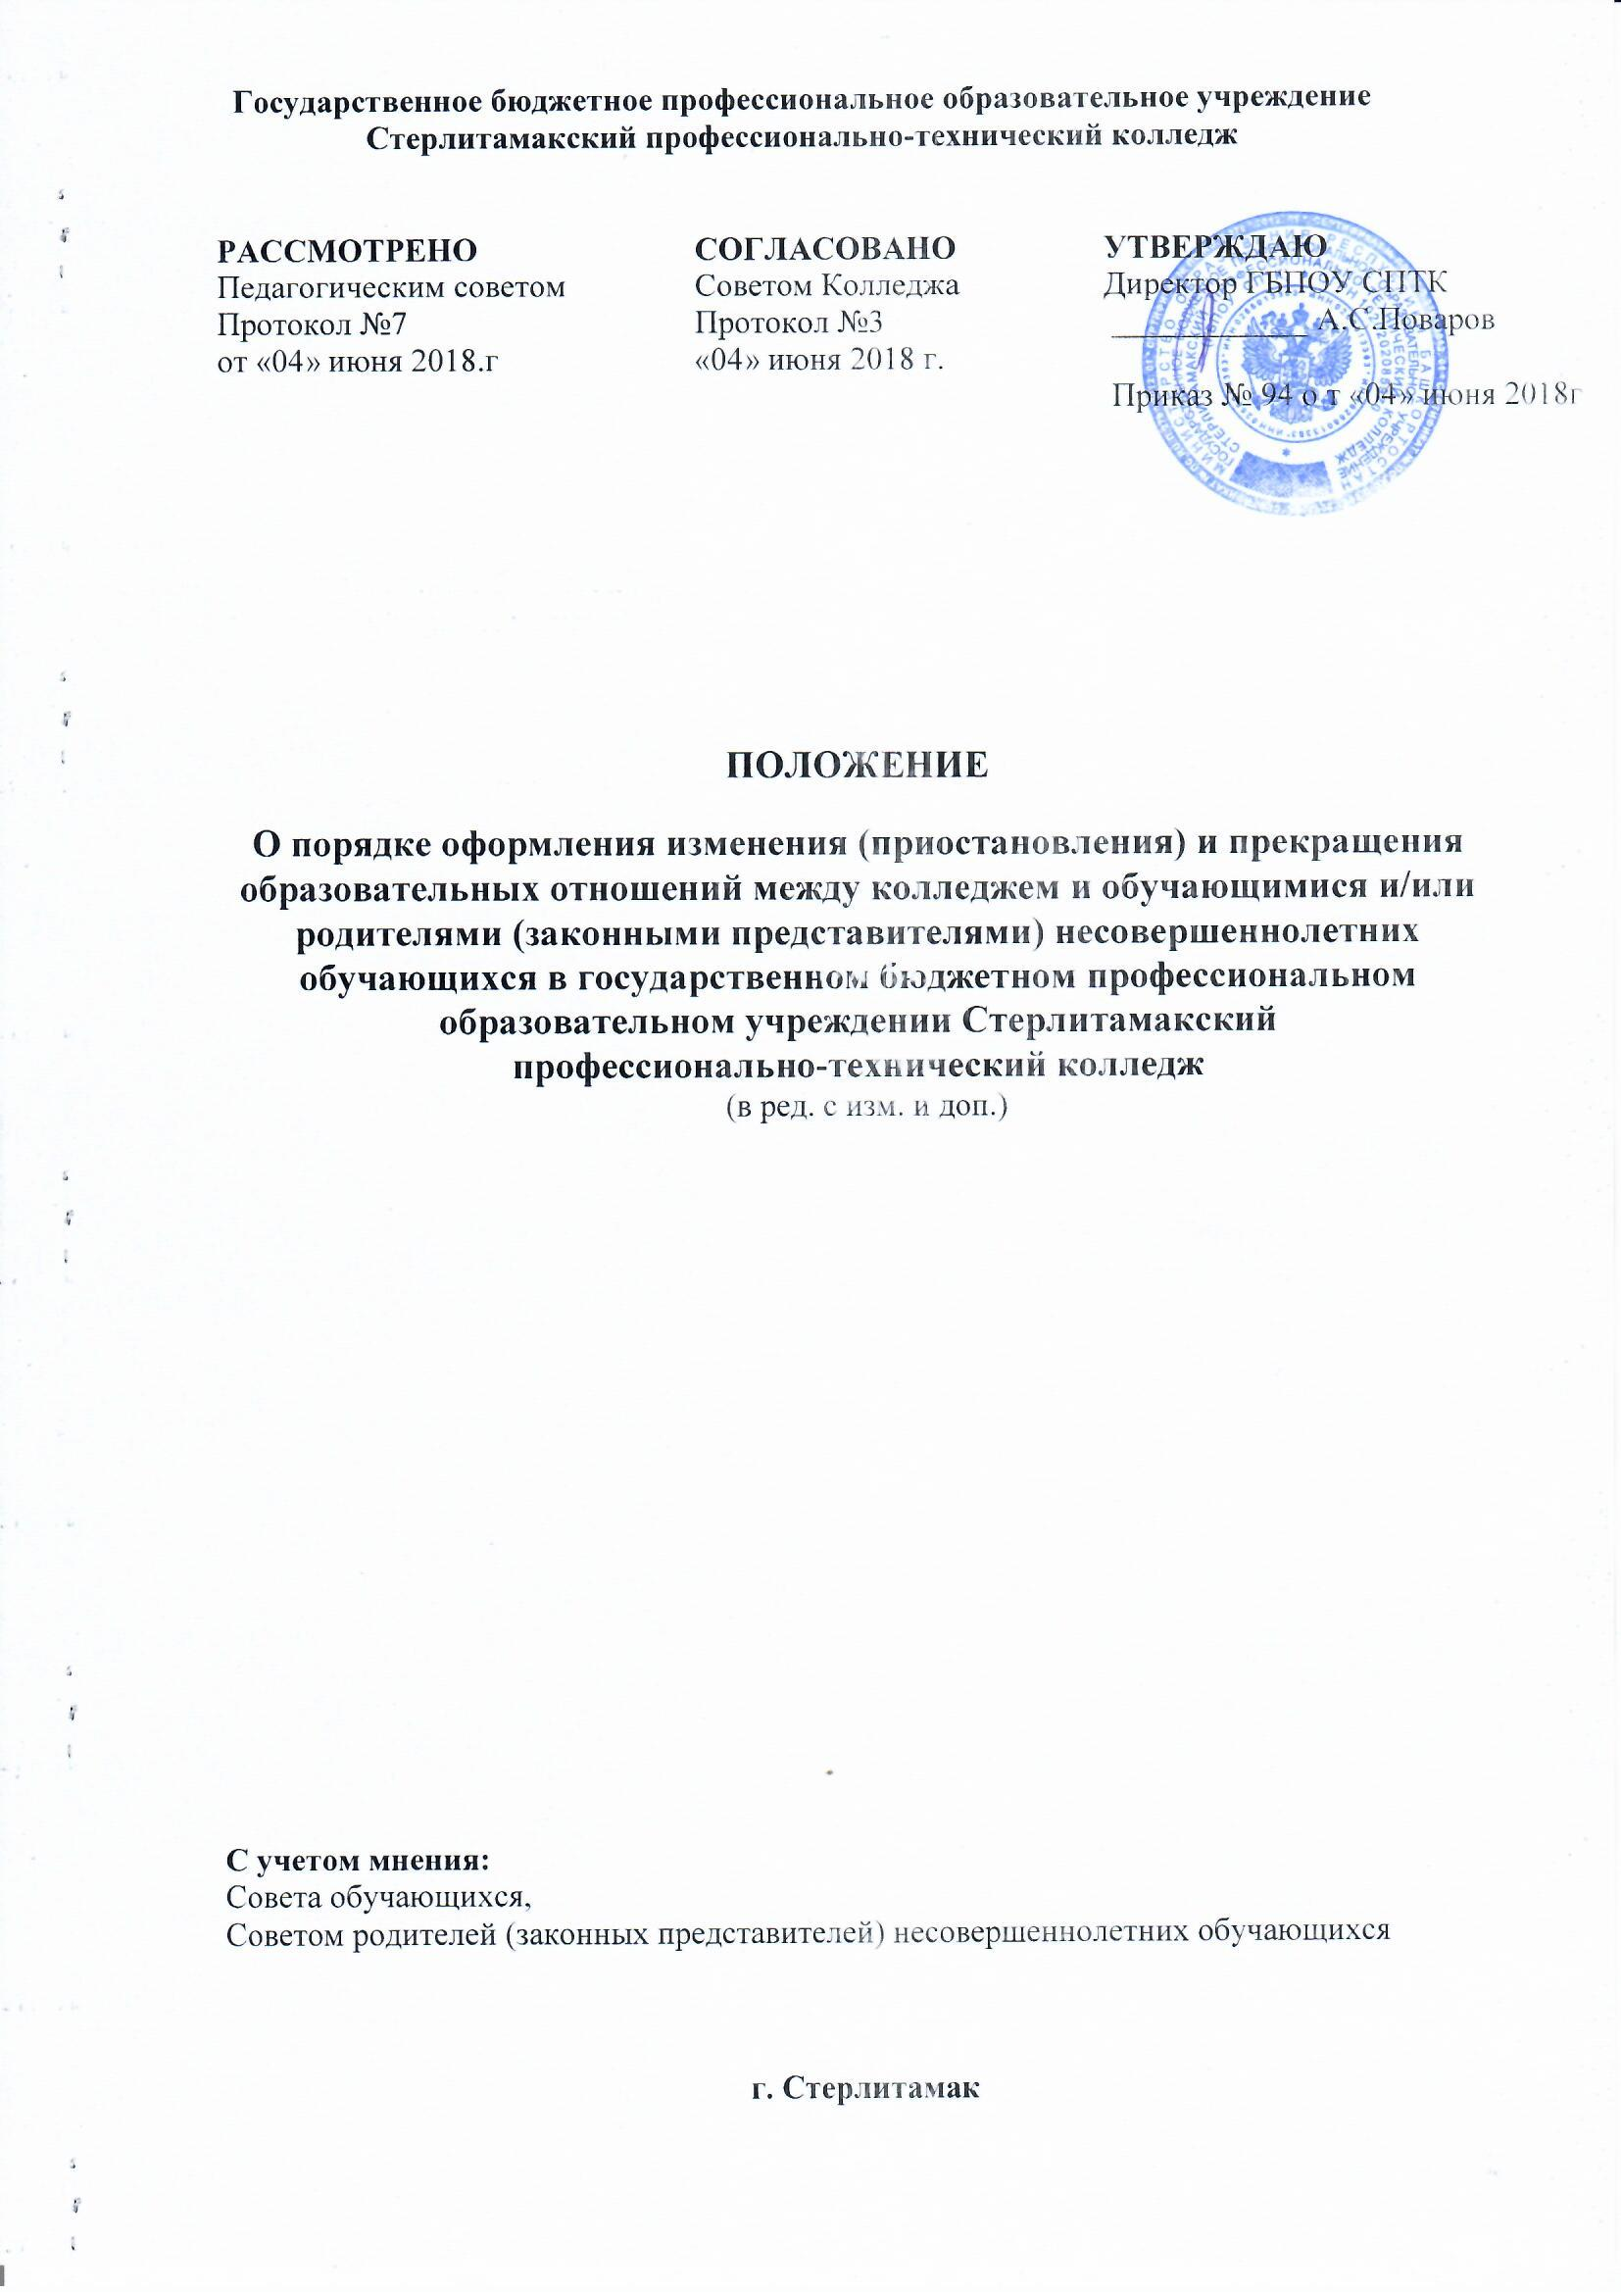
1. Общие положения
1.1. Настоящее Положение устанавливает порядок оформления возникновения, приостановления и прекращения отношений между государственным бюджетным профессиональным образовательным учреждением Стерлитамакский профессионально-технический колледж (далее – Колледж) и студентами и (или) родителями (законными представителями) несовершеннолетних студентов.
1.2. Настоящее Положение разработано в соответствии с:
- Федеральный закон от 29.12.2012 № 273-ФЗ (ред. от 17.02.2023) "Об образовании в Российской Федерации" (с изм. и доп., вступ. в силу с 28.02.2023) ст. 30;
- Постановление Правительства РФ от 15.09.2020 N 1441 "Об утверждении Правил оказания платных образовательных услуг" (срок действия до 31.12.2026г.);
- Приказ Минобрнауки России от 13.06.2013 № 455 "Об утверждении Порядка и оснований предоставления академического отпуска обучающимся" (Зарегистрировано в Минюсте России 28.06.2013 № 28912), (документ включен в перечень НПА, на которые не распространяется требование об отмене с 01.01.2021, установленное ФЗ от 31.07.2020 № 247-ФЗ);
- Приказ Министерства просвещения Российской Федерации от 24.08.2022 № 762 "Об утверждении Порядка организации и осуществления образовательной деятельности по образовательным программам среднего профессионального образования" (Зарегистрирован 21.09.2022 № 70167);
- Приказ Минобрнауки России от 06.06.2013 № 443 (ред. от 07.04.2017) "Об утверждении Порядка и случаев перехода лиц, обучающихся по образовательным программам среднего профессионального и высшего образования, с платного обучения на бесплатное" (Зарегистрировано в Минюсте России 19.07.2013 № 29107);
- Приказом Министерства образования и науки Российской Федерации (Минобрнауки России) от 15 марта 2013 г. № 185 «Об утверждении Порядка применения к обучающимся и снятия с обучающихся мер дисциплинарного взыскания», Уставом Колледжа.
1.3. В настоящем Положении используются следующие понятия:
"Обучающиеся" – лица зачисленные приказом директора Колледжа для освоения основных или дополнительных образовательным программ;
"Студенты" – лица, зачисленные приказом директора Колледжа для освоения образовательных программ среднего профессионального образования.

2.Возникновение образовательных отношений
2.1. Основанием возникновения образовательных отношений является приказ о зачислении
лица в число обучающихся колледжа.
2.2. В случае приема на обучение за счет средств физических и(или) юридических лиц
изданию приказа о зачислении в число обучающихся колледжа предшествует заключение
договора об образовании (договора об оказании платных образовательных услуг).
2.3. В случае приема на целевое обучение изданию приказа о зачислении в число обучающихся колледжа предшествует заключение договора о целевом приеме
и договора о целевом обучении.
2.4. Права и обязанности обучающегося, предусмотренные законодательством об
образовании и локальными нормативными актами колледжа, возникают у лица, принятого
на обучение, с даты, указанной в приказе о зачислении или в договоре об образовании.
2.5. Договор об образовании заключается между колледжем в лице директора и лицом,
зачисляемым на обучение (родителями, законными представителями) или иным
физическим и(или) юридическим лицом, обязующимся оплатить обучение, зачисляемого
на обучение.
2.6. В договоре об образовании должны быть указаны следующие сведения: вид, уровень и
(или) направленность образовательной программы (часть образовательной программы
определенного уровня, вида и(или) направленности), форма обучения; срок освоения
образовательной программы (продолжительность обучения).
2.7. В договоре об образовании, заключаемом при приеме на обучение за счет средств
физического и(или) юридического лица (далее- договор об оказании платных
образовательных услугах) указываются полная стоимость платных образовательных услуг
и порядок их оплаты.
2.8. Сведения, указанные в договоре, должны соответствовать информации, размещенной
на официальном сайте колледжа в сети «Интернет» на дату заключения договора.
2.9. Договор об оказании платных образовательных услуг не может содержать условий,
ограничивающих права или снижающих уровень гарантий поступающих обучающихся по
сравнению с установленными законодательством Российской Федерации. Если такие
условия включены в договор, то они не подлежат применению.
2.10. Правила оказания платных образовательных услуг утверждаются Правительством
Российской Федерации.
2.11. Примерные формы договоров об оказании платных образовательных услуг
утверждаются федеральным органом исполнительной власти, осуществляющим функции
по выработке государственной политики и нормативно -правовому регулированию в
сфере образования.
2.12. При приеме документов на обучение, поступающий и его родители (законных
представителей) знакомятся с Уставом колледжа, лицензией на правоведения
образовательной деятельности, со свидетельством о государственной аккредитации
колледжа, основными образовательными программами, реализуемыми в колледже и
другими документами, регламентирующими организацию образовательного процесса.

- Изменение (приостановление) образовательных отношений
3.1. Образовательные отношения изменяются в случаях изменений условий получения
обучающимся образования.
3.2. Образовательные отношения могут быть изменены (приостановлены) как по
инициативе обучающегося (родителей (законных представителей) несовершеннолетнего
обучающегося) по его заявлению в письменной форме, так и по инициативе
администрации колледжа.
3.3. Основаниями для изменения образовательных отношений являются:
- приказ директора о предоставлении академического отпуска;
-приказ директора о переводе с платного обучения на бесплатное;
-приказ директора о переходе на обучение по индивидуальному учебному плану;
-приказ директора о переходе на программу ускоренного обучения.
3.4. Если с обучающимся (родителями (законными представителями) несовершеннолетнего обучающегося) заключен договор об образовании, приказ издается на основании внесения соответствующих изменений в такой договор.

4.Прекращение образовательных отношений
4.1. Образовательные отношения прекращаются в связи с отчислением обучающегося из
колледжа:
-в связи с получением образования (завершение обучения);
-по инициативе обучающегося или родителей (законных представителей)
несовершеннолетнего обучающегося;
-по инициативе администрации колледжа в случаях, указанных в Положении о порядке
перевода, отчисления и восстановления обучающегося;
- применения к обучающемуся, достигшему возраста пятнадцати лет, отчисления как меры дисциплинарного взыскания,
- невыполнения обучающимся обязанностей по добросовестному освоению образовательной программы и выполнению учебного плана (не ликвидация в установленные сроки академической задолженности, пропуск занятий без уважительной причины, невыход из академического отпуска),
- установление нарушения порядка приема в Колледж, повлекшего по вине обучающегося его незаконное зачисление в Колледж,
- невозможности надлежащего исполнения обязательств по оказанию платных образовательных услуг вследствие действий (бездействия) обучающегося;
- не прохождения государственной итоговой аттестации по неуважительной причине или получения на государственной итоговой аттестации неудовлетворительной оценки;
-по обстоятельствам, не зависящим от воли обучающегося или родителей(законных
представителей) несовершеннолетнего обучающегося (смерть обучающегося);
-по обстоятельствам, не зависящим от воли администрации колледжа, в том числе в
случае ликвидации организации.
4.2. Досрочное прекращение образовательных отношений по инициативе обучающегося или родителей (законных представителей) несовершеннолетнего обучающегося не влечет за собой возникновение каких-либо дополнительных, в том числе материальных, обязательств указанного обучающегося перед Колледжем.

